日喀则区域接送全流程操作指引
以「日喀则→和平机场（接送）」为例

文档版本： | V0.1 · 评审稿
编制日期： | 2026-11-06
适用对象： | 运营（含调度） / 司机 / 财务 / 管理员
覆盖系统： | 喜格孜运营后台 + 微信小程序
示例产品： | 日喀则→和平机场（接送），单程，7座，¥600/车/趟
示例订单： | 6223183D（本地演练环境）

提示 本稿截图取自本地演练环境，支付与退款为模拟数据，航班/车次与联系人为测试数据。文档用于流程评审与岗位培训，不作为生产验收、对客承诺或财务结算依据。

一、这份文档怎么用
区域接送是「一单一车、一段单向」的带司机服务：接站、送站、接机、送机都按一段独立报价。它和包车最大的区别是时间锚点不是「几点出发」，而是「航班/车次几点到、几点接、几点送」；和直通车最大的区别是不拼座、不按人卖票。这份文档按「产品与直接价格 → 用户填行程 → 支付 → 接单派车 → 到场与等候 → 接客与送达 → 运营核对 → 财务 → 延误/未到/故障售后」串成一条操作线。
- 先看第二、三章建立角色与阶段概念，再按第四章从头走一遍。
- 第五章用于状态速查；第六章是各角色每单/每日清单。
- 第七章集中处理被动延误、免费等候、未到、误机、故障等接送高频异常。
- 第八章是本次走单实际发现的问题；未关闭前不要把它当成已实现能力对客承诺。
提示 接送的关键事实是「实际接客」和「实际送达」，不是「司机到过」「订单已完工」或「已上传照片」。等待、延误、未到、改点都要分别留证。

二、角色与入口
接送没有独立的「接送调度」账号：派车与资源冲突由运营在调度中心处理。司机仍是同一个微信账号切到司机工作台，按任务完成到场、接客、送达和异常上报。
角色 | 入口 | 核心职责 | 权限与边界
用户 | 微信小程序 | 选方向与车型、填航班/车次与时间、地址与人数行李、支付、查看进度、申请退改 | 只能看到自己的订单；航班/车次与联系电话必须可联系
运营 | 后台 · 产品与价格 / 订单与支付 | 维护产品与直接价格、接单、审批、派车、到场跟踪、送达核对、售后 | 可改订单安排；不能代替司机确认接客
调度 | 后台 · 调度中心 | 车辆与司机安排、冲突处理、任务生成 | 与运营同一套权限；资源冲突未解决不得派车
司机 | 小程序 · 司机工作台 | 确认任务、到场、等候、接客、送达、异常上报、完工 | 只看到本人任务；接客码/乘客信息按订单展示
财务 | 后台 · 财务台账 | 收款、退款、成本、司机工资、发票 | 只处理资金事实；退款批准与到账分开
管理员 | 后台 · 系统设置 / 经营看板 | 账号角色、审批流程、异常与日志 | 关键配置变更留痕

三、全流程总览
一条接送订单固定经过 9 个阶段。示例订单 6223183D 为 2026-11-06 04:00 的日喀则→和平机场送机，7 座、¥600、已支付已接单，车辆 藏D测0059、司机 仁增；走单时任务仍为「待开始」，已过约定服务时刻，属于第七章要处理的履约超时场景。
阶段 | 主要角色 | 系统位置 | 完成标志
S0 产品与价格准备 | 运营 | 产品与价格 → 产品列表 / 完整价格 | 产品已发布，规格有直接售价且有可用车辆
S1 用户填写行程 | 用户 | 小程序：路线 → 接送 → 产品详情 → 订单确认 | 方向、日期、时刻、航班/车次、地址、人数行李明确
S2 支付 | 用户 / 系统 | 小程序：支付页 → 支付结果 | 支付成功，订单「已支付 · 待接单」
S3 接单与审批 | 运营 → 管理员 | 订单与支付 → 订单详情 → 审批记录 | 审批通过，订单「已接单」
S4 派车与司机确认 | 运营 / 调度 → 司机 | 调度中心 / 订单详情 → 分配司机 | 车辆与司机落实，司机确认任务
S5 到场与等候 | 司机 | 小程序：司机工作台 → 任务详情 | 到场时间、等候起算与联系记录完整
S6 接客与送达 | 司机 | 任务 → 到达/接客/送达 | 乘客与行李在确认地点交接
S7 运营核对 | 运营 | 订单详情 → 履约交接 / 服务办理与验收 | 送达事实、异常与费用待办核对完成
S8 财务与售后 | 财务 / 运营 | 财务台账 → 收入流水 / 退款 / 工资 | 收款、退款、成本、发票、争议分别结清

四、分阶段操作指引
4.1 产品与直接价格准备（运营）
接送产品按「有向路线 + 车型规格 + 日期」直接定价，车辆档案只提供库存。示例 TRANSFER-8「日喀则→和平机场（接送）」约 51 公里，7 座 ¥600/车/趟、9 座 ¥600、14 座 ¥800、19 座 ¥1,000、26 座 ¥1,300、29 座 ¥1,500。价格页会同时检查直接售价与所选日期车辆库存。
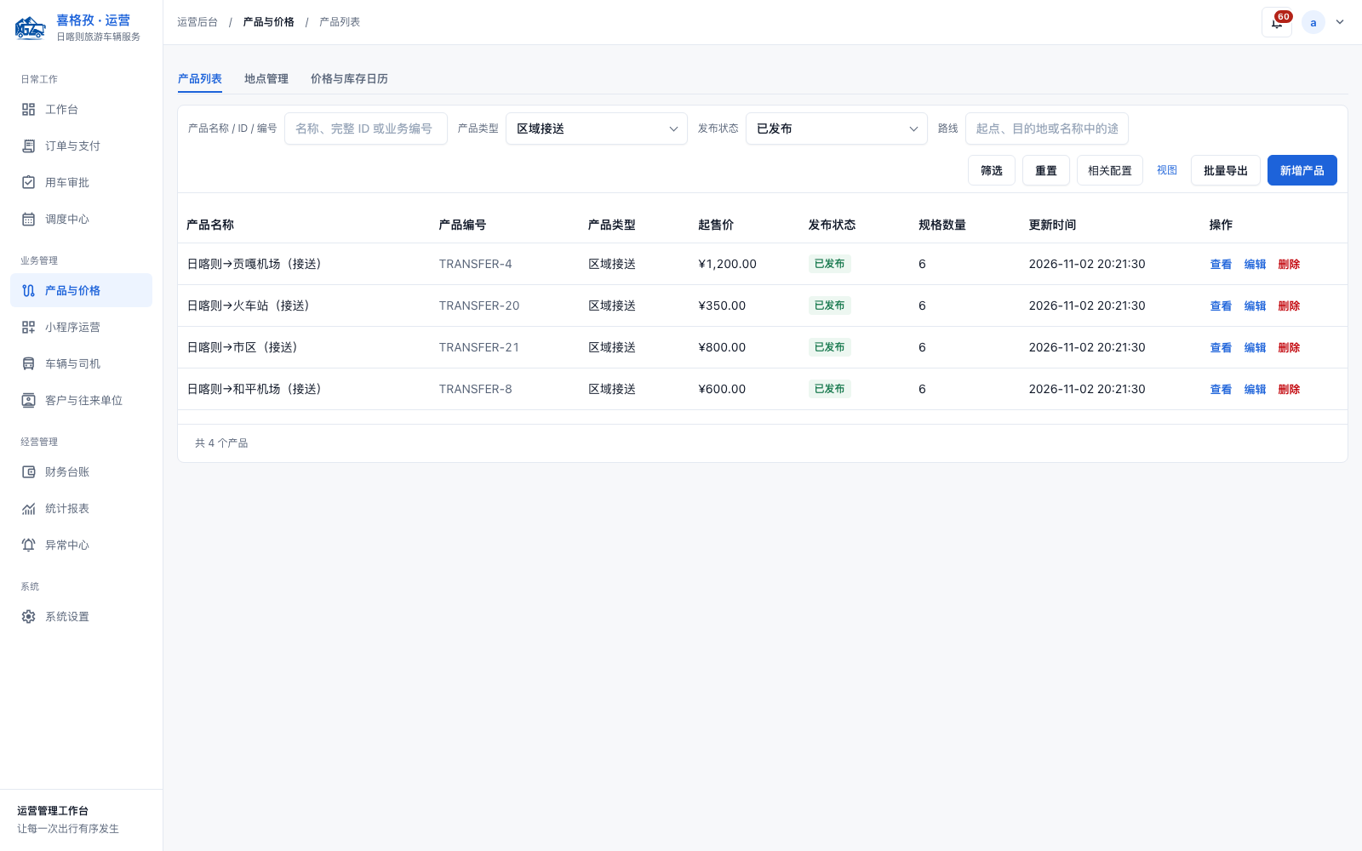
图 1 产品与价格 → 产品列表（接送筛选）
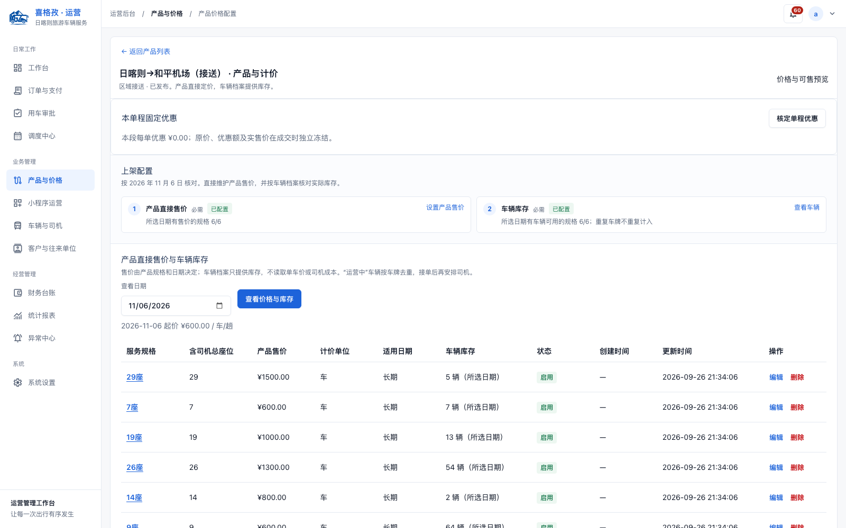
图 2 完整价格：车型直接售价与车辆库存检查
发布前必须核对
- 出发地、目的地、方向、天数、服务类型正确；反向服务要单独建产品与价格。
- 集合/取车说明统一为「日喀则市城南街道吉林南路3号旅游服务中心」，不能留空或只写城市名。
- 每个车型规格有明确售价；夜间、停车、正常等候是否包含在价格内要说清楚。
- 所选日期每个规格有可用车辆；车辆停用、证照到期会减少库存。
- 费用包含/不含、等候规则、退改与超时处理已确认。
常见问题
- 某车型显示不可选：先看该日期车辆库存与证照，再看是否被其他订单占用。
- 改了价格：只影响新订单；已下单订单使用下单快照，不追溯改价。
- 7 座和 9 座同价：这是产品定价，不是系统算错；库存按实际车型分别计算。
4.2 用户填写行程（用户）
用户从「路线」进入接送筛选，选择产品后填写出行日期、出行时间、航班/车次、上下车地址、人数与行李。接送详情页会按人数推荐车型，也可以选择更大车型；示例 7 座 ¥600/车/趟，页面同时列出 9 座、14 座、19 座、26 座、29 座价格。
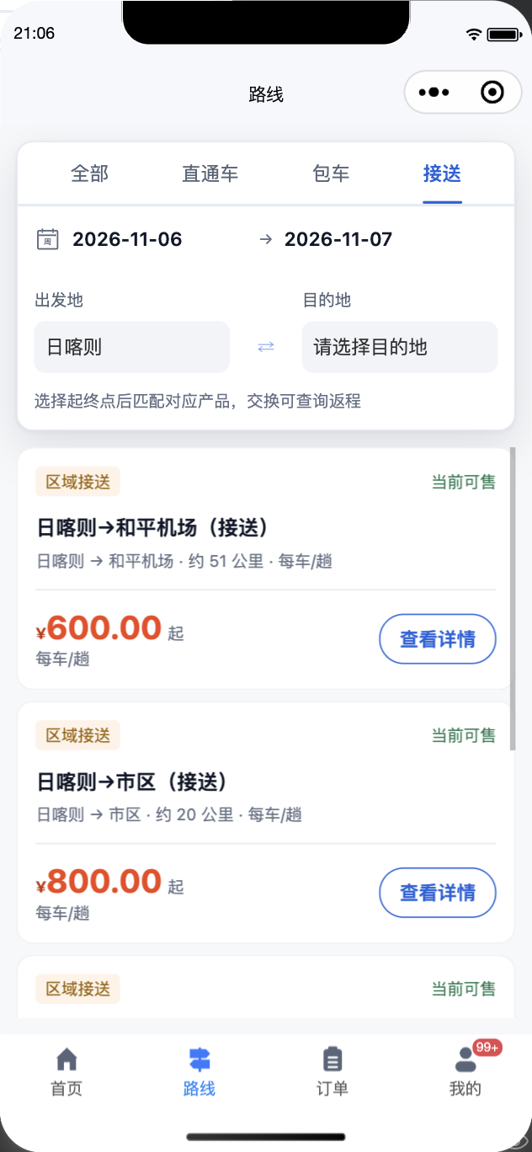  图 3 小程序接送列表 | 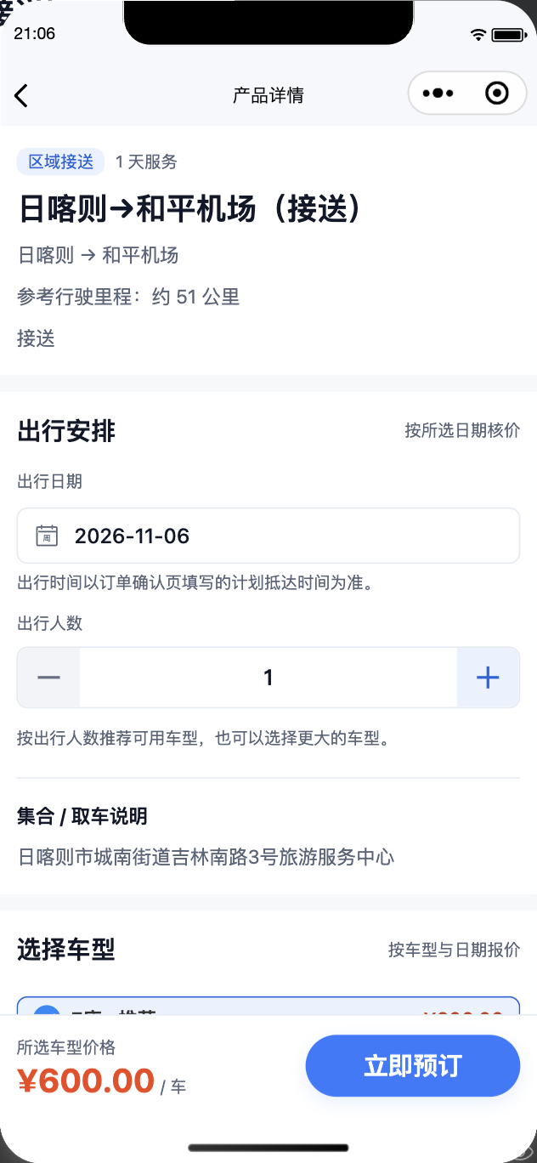  图 4 产品详情：按人数推荐车型

用户下单前关注
- 方向是否正确：接机是「机场→市区/酒店」，送机是「市区/酒店→机场」，反向要重新选产品。
- 航班/车次、计划到达或出发时间是否准确；接送时间以此为准，不是「现在出发」。
- 上下车地址、航站楼/出口/酒店名称、会合方式是否写清楚。
- 人数、行李件数与尺寸、儿童座椅/无障碍等需求是否已备注并确认。
- 费用是否含夜间、停车和正常等候；超出免费等候如何处理。
4.3 支付与订单确认（用户 / 系统）
订单确认页要求填写联系人手机号、出行时间、航班/车次和主要出行人资料。示例订单 6223183D 为 7 座、¥600、2026-11-06 04:00、航班 AAA、1 位出行人。支付成功后进入「已支付 · 待接单」。
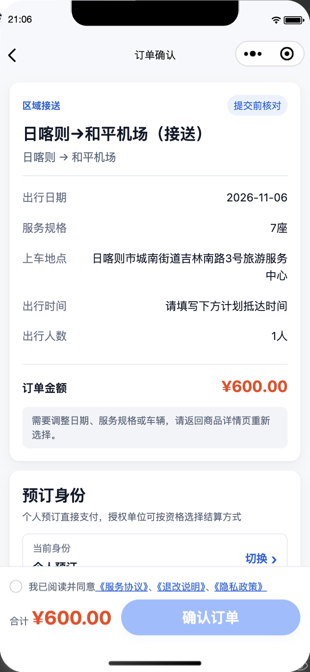
图 5 订单确认：航班/车次、时间与出行人
- 联系人手机必须可接通；航班/车次变更时要能第一时间联系到人。
- 出行时间与航班/车次必须匹配；送机要留出到机场的路程和安检时间。
- 支付成功只代表钱到账，不代表已接单、已派车或司机已出发。
- 退改规则、等候规则和费用包含已阅读。
4.4 接单、审批与派车（运营 / 调度）
运营在订单详情核对支付、时间、航班/车次、地址和人数，进入审批；审批通过后分配车辆与司机。示例订单已接单，车辆 藏D测0059、司机 仁增，但任务仍为「待开始」，订单顶部提示「履约超时未完工」。
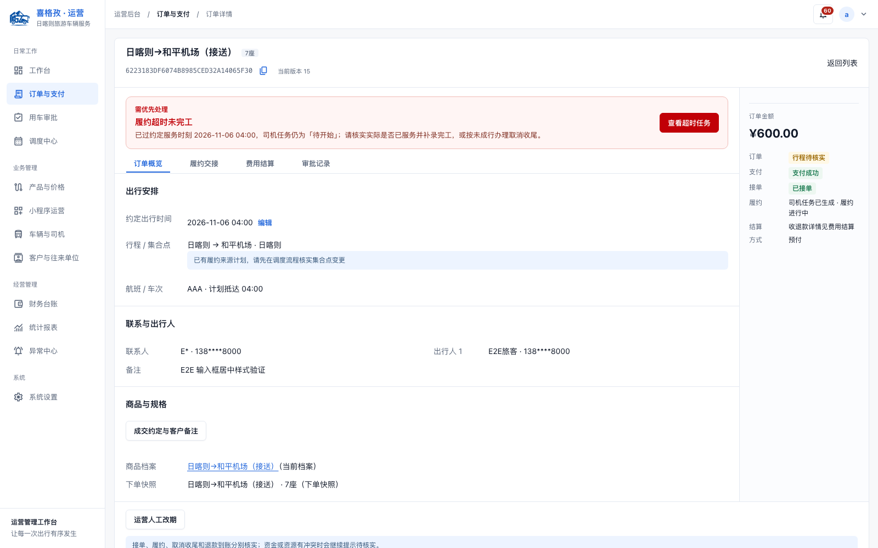
图 6 订单详情：时间、航班、地址与超时提示
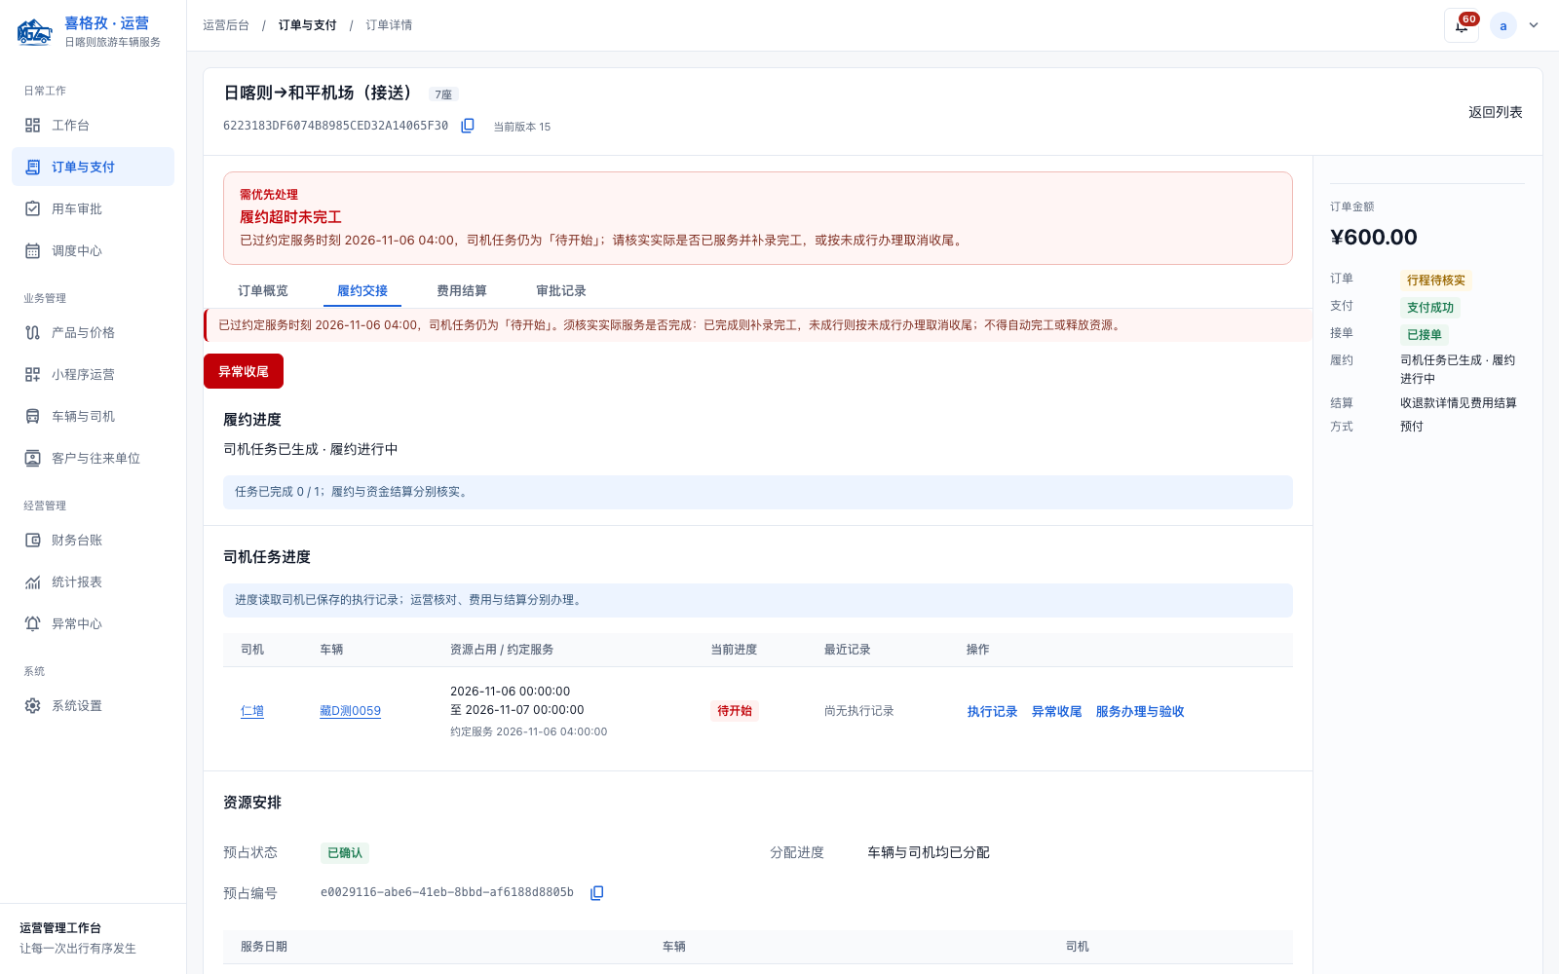
图 7 履约交接：任务进度、车辆与司机
接单与派车关注
- 支付状态必须是「支付成功」；退款中/未核实的订单不派车。
- 服务时刻是否精确到分钟；只有日期没有时刻的订单不能直接派车。
- 车型、座位、行李空间满足人数与行李；儿童座椅/无障碍需求另行确认。
- 司机证照有效期覆盖用车日期、准驾车型满足车辆要求、司机为启用状态。
- 同一车辆/司机在重叠时段只能有一个有效占用；冲突时系统拒绝保存。
- 派车后司机端应能看到任务；看不到先查司机身份授权与账号绑定。
4.5 司机到场与等候（司机）
司机按任务详情确认航班/车次、约定时间、上下车点和联系人，提前到场并记录到场时间。接站免费等候从「实际到达、约定接客、司机具备条件到场」三者最晚者起算：接机 60 分钟、接火车 30 分钟；送机/送站从约定上车和具备条件到场较晚者起算 15 分钟。
- 到场先确认车辆停在约定位置、具备接客条件；不具备条件的时间不计客户等候。
- 航班/车次被动延误是信息更新，不自动改期收费或跨夜加价；先重核资源能否承接。
- 等候超窗不按分钟自动收费；由运营决定继续等候、调整方案或按未成行处理。
- 提前到场、错地点、车辆未准备好，不能转成客户等待时间。
- 等候、延误、联系结果都要在任务里留时间和内容，不能只口头说。
4.6 接客与送达（司机）
乘客与行李在确认地点交接才算送达。司机在任务里记录实际接客、送达时间、地点和异常；送机要确认航站楼/出发层，接机要确认出口/会合点。
- 接客时核对乘客姓名/人数/行李，确认目的地和路线。
- 同址会合纠正、无实质新增不收费；改实际起终点、绕行、新增停靠要先重核价格。
- 送达后记录实际时间与地点；乘客未点击确认不阻塞运营核对。
- 未送达、错点、交接异议转运营核查，不能直接标完工。
- 途中故障先保安全，再联系运营安排替代；同等/更高标准不加价，降级须客户同意并退差。
4.7 运营核对（运营）
司机完工后，运营在订单「履约交接」核对任务进度、服务时段和执行记录，在「服务办理与验收」核对到场、接客、送达、异常和费用待办。示例订单当前任务 0/1、待开始，需先核实实际是否已服务，再补录完工或按未成行收尾。
- 任务是否真的完成：到场、接客、送达记录是否齐全，不是只看「已完工」。
- 未到是否有两次电话和一次站内通知的时间与结果；客户明确不能到可提前处理。
- 被动延误是否重核资源，是否产生额外等待或改派。
- 费用待办：补收、减免、退款、成本登记是否已提交财务。
- 服务完成与费用结清分开确认；有争议的款项单独追踪。
4.8 财务结算（财务）
财务在「收入流水」核对渠道收款，在退款审核中核对未成行/误机退款，在司机工资中核对任务工资。示例订单 ¥600 已支付；若最终确认未实际接客，按规则办理全退，退款批准与到账分别追踪。
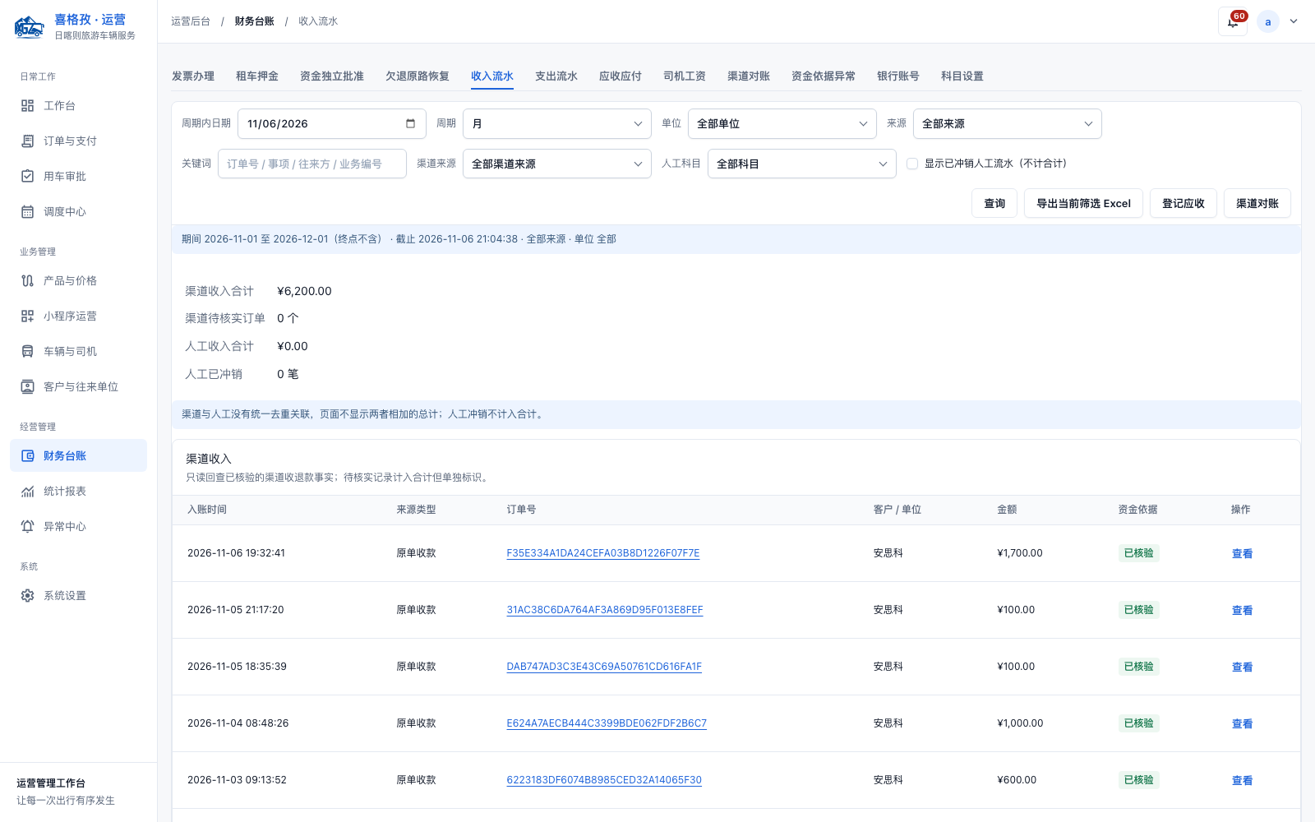
图 8 财务台账 → 收入流水
财务关注
- 渠道收款与人工收款分开，不相加、不去重。
- 未成行退款、误机退款、服务减免分别有依据；退款批准不等于到账。
- 成本（车辆、司机、油路、停车、等候）按实际发生登记，不凭估算入账。
- 司机工资按实际完成任务核定；取消/未成行任务不计工资或按规则计补贴。
- 发票、押金、保险、资金依据异常单独处理。
4.9 延误、未到、误机与故障（运营 / 财务）
接送异常集中在「时间」和「会合」两件事上。处理顺序固定：先保乘客成行或安全，再固定到场/联系/等候事实，最后处理钱；不能用「已退款」抹掉未到或误机事实。
场景 | 处理入口 | 主责 | 要点
航班/车次被动延误 | 任务 → 延误更新；调度中心 | 司机 / 运营 | 信息更新，不自动收费；重核资源，无法承接则替代或全退
免费等候超窗 | 任务 → 等候记录；订单详情 | 司机 / 运营 | 不按分钟自动计费；运营决定继续/调整/未成行
客户未到 | 任务 → 未到；订单售后 | 司机 / 运营 | 两次电话+一次站内通知；未实际接客全退
公司原因误机/误车 | 订单 → 售后；资金审批 | 运营 / 财务 | 先补救，再核原因；退本段服务费，额外损失单独审核
会合地点错误 | 任务 → 异常；订单变更 | 司机 / 运营 | 同址纠正不收费；改点/绕行先重核价格
途中故障 | 任务 → 异常；接续办理 | 司机 / 运营 | 同等/更高不加价，降级同意退差；替代段单独记录
往返只完成一段 | 订单 → 售后 | 运营 / 财务 | 两段独立取消/退款，不回收另一段优惠

五、状态与单据速查
对象 | 常见状态 | 说明
产品 | 草稿 / 已发布 / 已下架 | 小程序只读取已发布产品
订单 | 待支付 / 已支付·待接单 / 待审批 / 已接单 / 已取消 / 行程待核实 | 订单状态与履约状态分开
支付 | 待支付 / 支付成功 / 支付超时 | 支付成功以服务端核验为准
审批 | 待审批 / 运营审核 / 管理员终审 / 通过 / 驳回 | 两级通过后才生成任务
司机任务 | 待开始 / 已到场 / 等候中 / 已接客 / 已送达 / 已完工 / 已取消 | 每一步独立记录
财务 | 待收款 / 已收款 / 退款中 / 已退款 / 应收 / 应付 | 批准与到账分开

六、各角色关注清单
运营（每单）
- 支付是否成功？
- 服务时刻、航班/车次、地址是否精确？
- 车型/司机是否满足且无冲突？
- 司机是否确认任务？
- 到场/等候/接客/送达是否有记录？
- 异常与费用待办是否闭环？
司机（每单）
- 航班/车次、时间、地点、联系人是否清楚？
- 是否提前到场并记录？
- 等候起算是否正确？
- 接客/送达是否核对人数与行李？
- 异常是否上报并留证？
- 完工是否本人确认？
财务（每日/每单）
- 收款与订单是否一致？
- 未成行/误机退款是否有依据？
- 退款是否到账？
- 成本与司机工资是否有依据？
- 发票/争议是否闭环？
用户（下单前/出行中）
- 方向、时间、航班/车次是否正确？
- 地址/航站楼/出口/酒店是否清楚？
- 人数行李与特殊需求是否备注？
- 司机联系后是否确认会合点？
- 结束后是否评价/申请发票？
七、异常与售后处理
接送异常处理的总原则：先保乘客与安全，再保时间与会合事实，最后处理钱；每一步都留记录，不用一个「完成」覆盖全部事实。
场景 | 处理入口 | 主责 | 要点
未支付取消 | 小程序订单详情 | 用户 | 未支付可主动取消，释放占用
已支付未出行取消 | 订单详情 → 退款 / 售后 | 运营 + 财务 | 未实际开始可免费取消并退回冻结金额；到账另追踪
改期/改点 | 订单详情 → 运营人工改期 | 运营 | 核新旧差价与资源；原单在变更生效前继续有效
拒单 | 审批 → 驳回 | 运营 / 管理员 | 写原因；跟进通知、退款、资源释放与任务收尾
司机迟到/未到 | 订单详情 → 履约交接；异常中心 | 运营 + 司机 | 按等候规则上报、联系、改派或取消；留通话与现场记录
车辆故障/事故 | 任务 → 异常；运营接续 | 司机 + 运营 | 先保安全；同标准接续不加价，降级需同意并退差
投诉/差评 | 小程序运营 → 反馈与评价 | 运营 | 24 小时内受理，3 个工作日内给方案
发票 | 订单详情 → 发票；财务台账 | 财务 | 按实收与开票规则办理

八、本次演练发现的问题（待修复）
以下问题在本次按真实流程走单时实际遇到。状态含义：「待处理」需要产品/业务/数据侧决策；「待确认」需先确认是否属于预期设计；「环境」是本地演练环境特有。
# | 状态 | 问题 | 影响 | 临时处理 / 建议
1 | 已修复·待复验 | 【地点】产品「集合/取车说明」为空；历史订单快照只显示「日喀则」，没有统一出发地详细地址。 | 运营/客户看到的产品与历史单据会合点不明确 | 已补数据迁移并由上架表单默认统一地址；历史订单快照不回写；待复验产品页
2 | 已修复·待复验 | 【时刻】订单约定 04:00，但司机任务「服务时段」显示 00:00 至次日 00:00，看不出约定时刻。 | 司机不知道几点到，容易迟到/早到 | 已把列改为「资源占用 / 约定服务」并单列 04:00；待复验任务页
3 | 待处理 | 【履约】示例订单已过约定服务时刻仍为「待开始」，只能人工核实后补录完工或按未成行收尾。 | 超时订单依赖人工发现 | 超时自动进入运营待办并催办；不自动完工
4 | 待确认 | 【往返】小程序只能逐段选单向产品，没有往返关联下单。 | 客户需下两单，两段优惠/取消不联动 | 按最终方案增加关联两段与独立取消
5 | 待确认 | 【等候】等候只留痕，不自动计费；超窗后完全依赖运营判断。 | 现场处置口径不一致 | 明确超窗选项与审批口径，保留人工决定
6 | 待处理 | 【联系】订单详情只显示脱敏联系人，司机端需另行查看联系电话；未到核实的两次电话缺少结构化记录。 | 未到争议时证据不足 | 任务内增加联系记录（时间/结果/方式）
7 | 环境 | 【数据】航班号 AAA、出行人 E2E旅客 为测试数据。 | 演示时容易误认真实航班 | 演示数据隔离；培训时说明

九、附录
9.1 截图清单
编号 | 截图 | 角色 | 环节
图 1 / 2 | 产品列表 / 完整价格 | 运营 | S0 产品与价格
图 3 / 4 | 小程序接送列表 / 产品详情 | 用户 | S1 填写行程
图 5 | 订单确认 | 用户 | S2 支付
图 6 / 7 | 订单详情 / 履约交接 | 运营 | S3–S4 接单派车
图 8 | 收入流水 | 财务 | S8 财务

9.2 术语
- 一段单向：一单只包含一个方向的一段接送；往返是两段独立服务。
- 免费等候：接机 60 分钟、接火车 30 分钟、送机/送站 15 分钟，按规则起算。
- 被动延误：航班/车次自身延误，不是客户或公司原因；不自动改期收费。
- 未成行：未实际接客；核实后可全退，不等于订单取消即自动退款。
- 送达事实：乘客与行李在确认地点完成交接，不等于司机回场或订单完工。
9.3 版本记录
版本 | 日期 | 说明
V0.1 | 2026-11-06 | 首次评审稿：以和平机场接送为例，覆盖 9 个阶段、8 张截图、7 项问题

